* 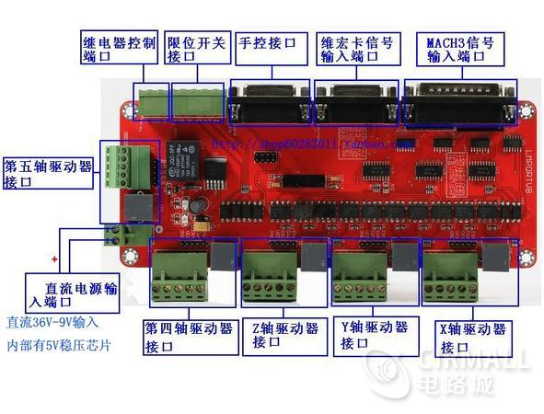
* 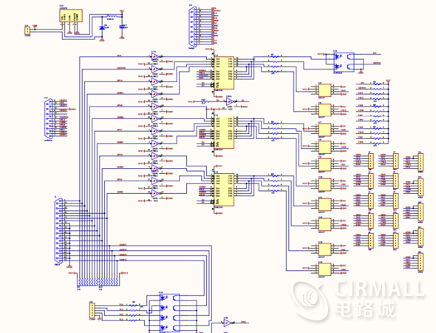

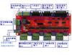

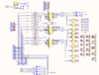

[雕刻机](http://www.cirmall.com/circuits/tags/2448)5轴步进[电机驱动器](http://www.cirmall.com/circuits/tags/883)介绍：

1、同时接5块步进电机驱动板器，控制5个步进电机运转，每个通道连接驱动器可以有两种接口供选择，并且能够实现双X双Y双Z连接。

2、支持[mach3](http://www.cirmall.com/circuits/tags/8323)以及维宏卡软件方便您选择使用mach3软件或者维宏卡软件对驱动器进行控制

3、带手控接口，可以使用手控对步进电机进行控制

4、带四路限位开关接口，可对实现限位功能，设备运转安全保证。

5、带继电器控制，可控制雕刻机主轴电机。

插拔接头和驱动器的连接图：

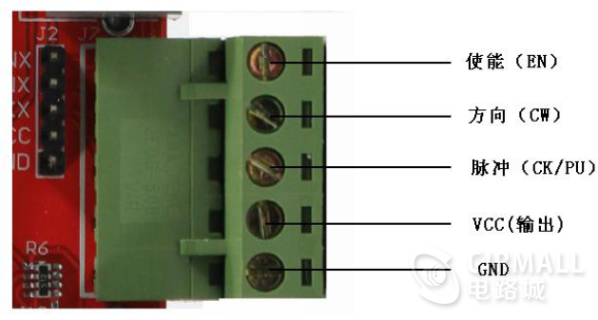

更多详细介绍详见附件内容。